

高爾夫》未來之星春季賽，施榮緯七十桿開局獨走
2025年2月26日
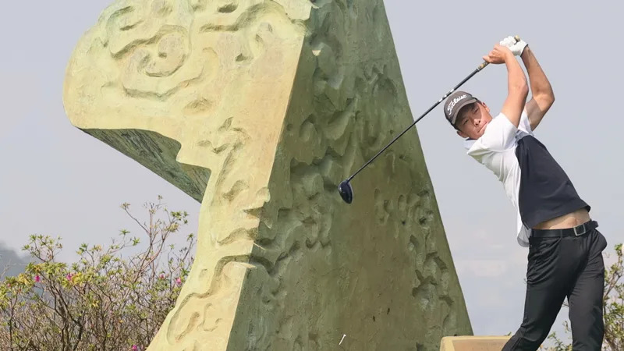
【羅開新聞中心Thomas LO綜合報導 圖提供/未來之星高協】2025未來之星系列賽春季錦標賽，於二月二十五日在苗栗苑裡的全國花園鄉村俱樂部舉行第一回合賽事。來自淡水球場的施榮緯繳出低於標準兩桿的七十桿，以四桿優勢領先男子組。邱子睿、謝睿哲與陳聿陞同以七十四桿並列第二。女子組部分，王詠蓁、曹恩婕與曾莘甯都打出七十五桿並列首位，劉依依以七十六桿，名列第四。
今天全國花園球場天候陰涼微風，是相當適合進攻的絕佳狀況。目前就讀淡江中學高二的施榮緯挾著距離優勢，全場抓下七鳥，吞了三柏忌與一個雙柏忌，打出唯一低於標準桿的七十桿。身高192公分的他，開球飛行距離達三百二十碼，大多數球洞開完球後只剩挖起桿距離，四個五桿洞也都兩桿攻上果嶺，替自己製造很多博蒂機會。
「今天還不錯，鐵桿不錯，推桿不差，而且運氣也好。」施榮緯說。「可惜的是有幾洞出現較離譜的失誤，像是第十二洞剩九十碼卻打過頭，回切又失手，吞了個雙柏忌，比較不應該。」
施榮緯的身材優勢遺傳自200公分的爸爸，因為爺爺曾在淡水球場當桿弟，帶著他打球而產生興趣。他覺得全國球場距離不長，不算難打，雖然果嶺需要一點運氣。明天還是會跟今天一樣，敢打一點，積極進攻，盡量多抓鳥，然後少花一點。
全國球場地主球員邱子睿，前九在第十三、第十七洞抓鳥繳出三十四桿，但轉場後九後出現亂流，先在第二洞掉了一桿，又在第三洞開球OB吞了個雙柏忌，幸好及時回穩，最終以三鳥、三柏忌、一雙柏忌的七十四桿，並列次席。
邱子睿表示剛開賽時精神還不是很好，心情起伏不大，打球就是順順、穩穩的。轉場後身體熱開了，動作幅度變大，加上前面打很好心裡開始想著要打好，過於專注反而力量過大，擊球有點不太受控。但他提醒自己專注於節奏與動作就好，逐漸調整了回來。
「今天前面很好，中間有點亂流，但後面能調整回來也不錯。」邱子睿說。「其實後九洞對我來說一直是個關卡，這是我自己得調整克服的部分。明天希望能夠和今天的前九洞一樣，順順地打，情緒更穩定一點。」
男子組施榮緯一馬當先，女子組則是三雄鼎立。王詠蓁、曹恩婕與曾莘甯都打出七十五桿，並列首位。曹恩婕全場兩鳥、三柏忌、一雙柏忌，雖然位居領先，但她對自己的表現不太滿意。
「今天開球幾乎都不在球道上，一直在救球。幸好切桿不錯，多半能救起來。不過第十二洞上果嶺後四推，吞了個雙柏忌。」目前就讀忠明高中二年級的曹恩婕說道。「明天希望開球能好一點，因為鐵桿還不錯，只要上球道應該就不難打。」
相較於曹恩婕的開球不好，另一位並列領先的王詠蓁則認為自己的推桿爛爆了。「我今天的狀態超好，鐵桿很準，上去離旗竿多半不到五步。但推桿怎麼推都推不進，第十八洞還推了個四推。」王詠蓁沮喪地說道。「果嶺真的很難掌控，我想明天就是推桿放輕鬆一點，路線別看得太認真，或許還比較有機會推進。」
在春季賽如火如荼地進行的同時，未來之星高爾夫協會理事長吳憲紘也宣布了一個好消息。透過台灣旅美LPGA好手徐薇淩的介紹，未來之星協會已經和IJGA（國際青少年高爾夫學院）建立合作關係。
從今年開始，未來之星系列賽單站男女冠軍都能獲得前往IJGA免費訓練一週的資格（需至少訓練兩週），年度積分榜冠軍能獲得IJGA五千至一萬美元的獎學金，亞軍則是三千美元。另外，IJGA每年將會派員來台和未來之星協會的選手與會員們進行交流。
吳憲紘強調，IJGA是美國歷史最悠久的專業高爾夫學院，擁有高爾夫球場與完善的練習設施、以及配合的高中，且球場不對外開放，攻該學院的學生練球。此外，IJGA和美國許多大學早已建立良好的關係，可說是要進入NCAA的「保證班」，這裡的畢業生進入美國大學校隊的比率高達98%。
「未來之星協會的宗旨之一，就是提供青少年選手與家長們正確的資訊與途徑。」吳憲紘說道。「如果你未來想要前往美國就讀大學，IJGA將會是一條有效且正確的途徑。」
第二回合賽事同樣採第1洞與第十洞雙邊開球，首組出發時間為早上六點五十分。賽事期間都開放家長下場觀賽，但請遵守大會規定。

